Nguyễn Thị Ngọc Ánh – DE200473 -Lab 1: Fundamental of testing
- Giải thích về mô hình phát triển interative và incremental trong SDLC.
Incremental Development Model
- Bản chất (Xây dựng theo từng mảnh ghép):
  - Hệ thống được chia thành nhiều phần/tính năng độc lập.
  - Ở mỗi giai đoạn (increment), đội ngũ tiến hành đầy đủ các bước (phân tích yêu cầu, thiết kế, lập trình, kiểm thử) cho một tập hợp tính năng cụ thể, sau đó ghép nối nó vào sản phẩm hiện có.
  - Tính năng của phần mềm tăng dần theo thời gian (grow incrementally).
- Đặc điểm nổi bật:
  - Kích thước phần tăng dần: Có thể lớn (một phân hệ hoàn chỉnh) hoặc rất nhỏ (chỉ một sự thay đổi giao diện hay một tùy chọn truy vấn mới).
  - Khả năng bàn giao: Mỗi phần gia tăng tạo ra một phiên bản phần mềm hoạt động được (working version) và có thể phát hành ngay cho khách hàng hoặc đưa vào sử dụng sớm.
- Ví dụ trực quan:
  - Nếu xây dựng một chiếc ô tô theo kiểu Incremental: Đầu tiên làm xong hoàn chỉnh hệ thống khung gầm $→$ tiếp theo lắp ráp hoàn chỉnh động cơ $→$ sau đó gắn thân xe $→$ cuối cùng lắp nội thất.
Iterative Development Model
- Bản chất (Tinh chỉnh qua từng vòng lặp - Rework strategy):
  - Dự án bắt đầu bằng việc xây dựng một phiên bản thô sơ, bao quát toàn bộ hoặc phần lớn hệ thống, sau đó làm rõ và hoàn thiện dần qua từng chu kỳ lặp (iterations).
  - Mỗi vòng lặp có thể bao gồm việc sửa đổi, tối ưu hoặc cập nhật lại các tính năng đã phát triển từ các vòng lặp trước đó khi hiểu biết về hệ thống sâu hơn hoặc khi phạm vi dự án thay đổi.
- Đặc điểm nổi bật:
  - Chiến lược làm mịn/làm lại (Rework strategy): Chấp nhận sản phẩm ban đầu chưa hoàn hảo để có phản hồi sớm từ người dùng nhằm cải tiến liên tục.
  - Bàn giao: Về nguyên tắc, phiên bản hoàn thiện nhất mới là bản bàn giao cuối cùng cho toàn bộ người dùng, nhưng trong thực tế các phiên bản trung gian vẫn có thể được cung cấp cho một số nhóm khách hàng chọn lọc để thu thập ý kiến đóng góp.
  - Mỗi vòng lặp bàn giao một phần mềm hoạt động được với tập tính năng ngày càng hoàn thiện và mở rộng.
- Ví dụ trực quan:
  - Nếu vẽ một bức tranh theo kiểu Iterative: Vòng 1 phác thảo nét chì toàn cảnh $→$ Vòng 2 vẽ chi tiết các đường nét $→$ Vòng 3 tô màu nền $→$ Vòng 4 đánh bóng và hoàn thiện bức tranh.

- Tìm hiểu về mô hình Scrum. Giải thích 1 số khái niệm, vai trò, quy trình làm việc theo Scrum.
Ba vai trò cốt lõi trong Scrum (Scrum Roles)
- Product Owner (Chủ sản phẩm):
  - Là người tiếp nhận ý kiến, yêu cầu từ khách hàng (Customers), nhóm phát triển (Team), nhà quản lý (Managers) và ban điều hành (Execs).
  - Chịu trách nhiệm quản lý danh sách yêu cầu, sắp xếp thứ tự ưu tiên của các tính năng và đảm bảo dự án mang lại giá trị kinh doanh cao nhất.
- The Team (Nhóm phát triển):
  - Đội ngũ trực tiếp phân tích, thiết kế, lập trình và kiểm thử. Nhóm có tính tự tổ chức (self-organizing) và liên chức năng (cross-functional).
- Scrum Master:
  - Đóng vai trò là người hỗ trợ, loại bỏ các trở ngại/vướng mắc cho nhóm và đảm bảo quy trình Scrum được tuân thủ đúng chuẩn.
Ba tạo tác trong Scrum (Scrum Artifacts)
- Product Backlog:
  - Danh sách tổng thể các hạng mục cần làm được sắp xếp theo thứ tự ưu tiên (Prioritized list), bao gồm: tính năng mới (features), cải tiến, sửa lỗi (bugs to fix)...
- Sprint Backlog:
  - Tập hợp các hạng mục mà nhóm cam kết sẽ hoàn thành trong Sprint hiện tại.
  - Các hạng mục này được nhóm phân rã thành các đầu việc nhỏ cụ thể (Task Breakout).
- Finished Work / Increment (Phần tăng trưởng sản phẩm):
  - Sản phẩm hoàn thiện đạt tiêu chuẩn hoàn thành ("Definition of Done"), có khả năng hoạt động thực tế và sẵn sàng bàn giao cho người dùng hoặc đưa lên môi trường thực tế.
Quy trình vận hành & Các sự kiện trong Sprint (Sprint Events & Workflow)
- Sprint Planning Meeting (Họp lập kế hoạch Sprint):
  - Nhóm cùng Product Owner chọn các hạng mục quan trọng nhất từ đầu danh sách Product Backlog dựa trên năng lực ước tính của nhóm để đưa vào Sprint Backlog.
- Sprint (Chu kỳ Sprint - 1 đến 4 tuần):
  - Khoảng thời gian cố định (time-box) để thực hiện công việc.
  - Nguyên tắc quan trọng: Ngày kết thúc Sprint và cam kết bàn giao của nhóm là cố định, không thay đổi ("Sprint end date and team deliverable do not change").
- Vòng lặp 24 giờ & Daily Standup Meeting (Họp hàng ngày):
  - Trong suốt Sprint, nhóm họp ngắn mỗi ngày (khoảng 15 phút) để trả lời 3 câu hỏi: Hôm qua đã làm gì? Hôm nay sẽ làm gì? Có gặp khó khăn/vướng mắc nào không?
  - Quá trình tiến độ được theo dõi trực quan thông qua biểu đồ Burn Down / Burn Up Chart.
- Sprint Review (Đánh giá Sprint):
  - Diễn ra vào cuối Sprint để nhóm trình diễn (demo) sản phẩm hoàn thiện (Finished Work) cho Product Owner và các bên liên quan xem xét, nhận phản hồi thực tế.
- Sprint Retrospective (Họp cải tiến Sprint):
  - Nhóm nhìn lại quá trình làm việc trong Sprint vừa qua để xem điều gì đã làm tốt, điều gì cần cải thiện và đưa ra giải pháp nâng cao hiệu suất làm việc cho Sprint kế tiếp.

- Tạo project trên Jira, thực hiện 2-3 sprint, thực hiện một tính năng nào đó của ứng dụng.
Chụp hình kết quả, dán link
https://nguyenngocanh310706.atlassian.net/jira/software/projects/SCRUM/boards/1?filter=&groupBy=none&atlOrigin=eyJpIjoiZjA2NTYyMjViOTNmNDM5ZGEzZDU1NWIwZTk4ZmI5N2MiLCJwIjoiaiJ9
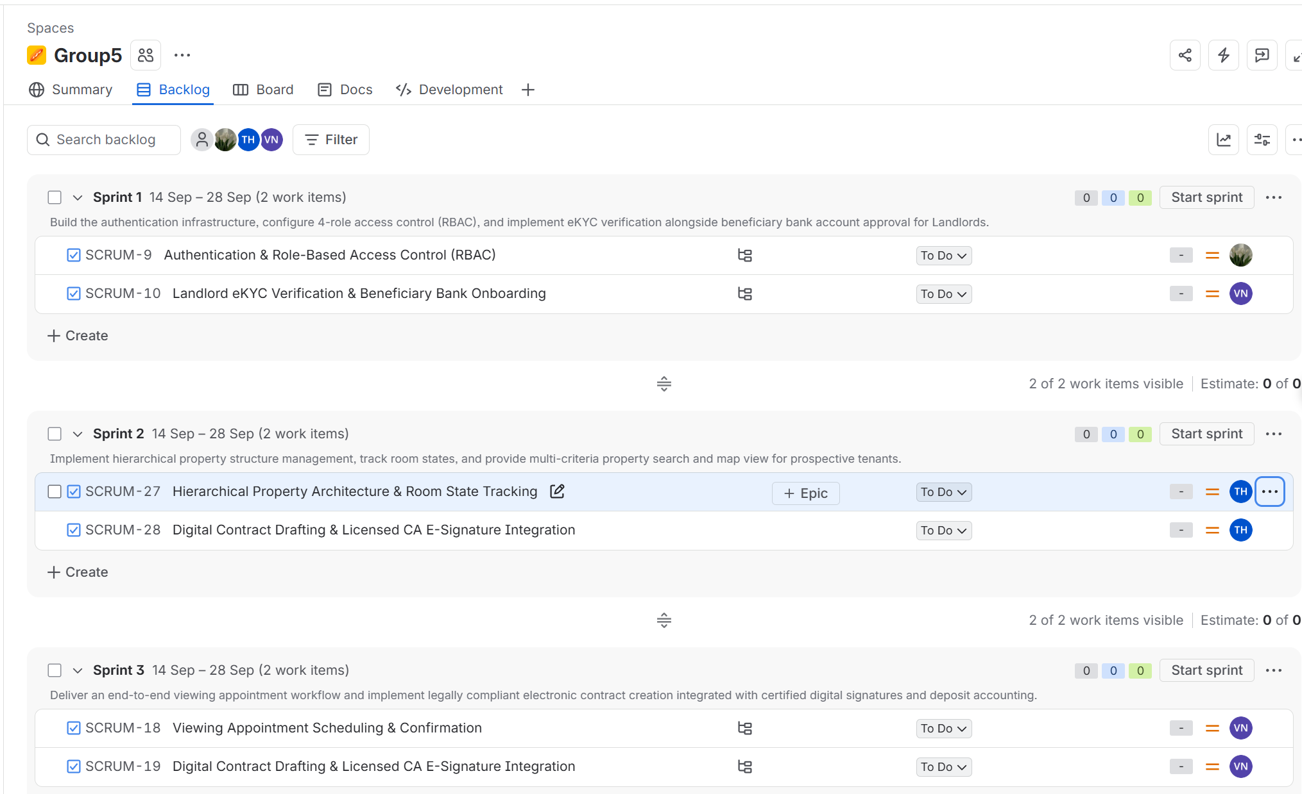
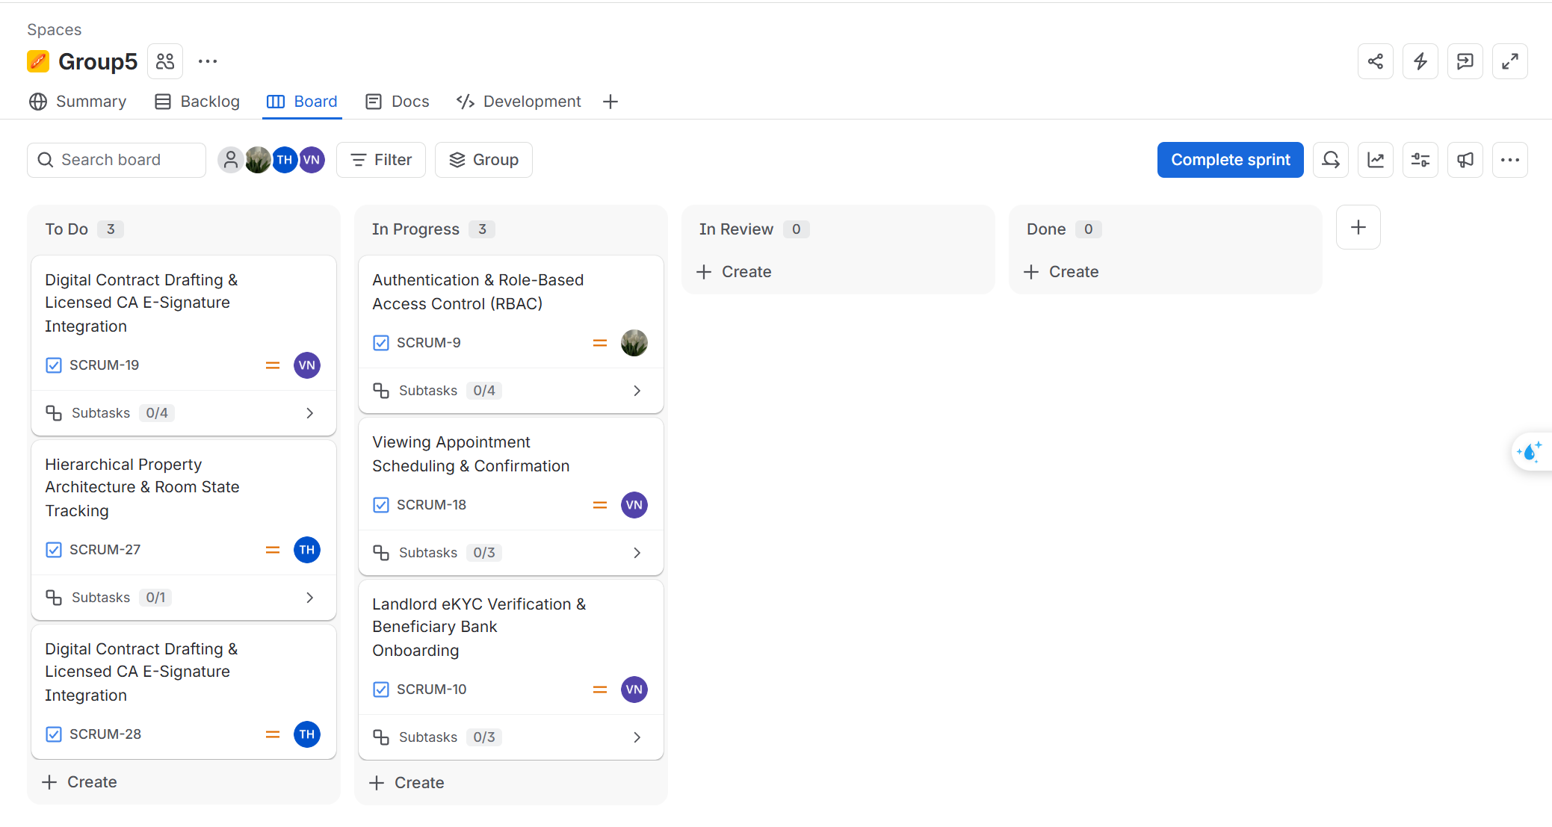
Ví dụ: Một task Quản lý lịch hẹn khám bệnh
| Issue Type | Task |
| Key: HMS-215
| Summary : Tích hợp API gửi SMS nhắc lịch khám trước 1 giờ |
| Description: Hệ thống cần gửi SMS nhắc bệnh nhân 1 giờ trước giờ hẹn, sử dụng dịch vụ SMS Gateway XYZ.
Acceptance Criteria:
(1) SMS gửi đúng nội dung tên bệnh nhân + giờ khám;
(2) Gửi trước đúng 60 phút;
(3) Log lại trạng thái gửi thành công/thất bại. |
| Reporter: Nguyễn Văn A (BA)
| Assignee: Trần Thị B (Dev)
| Priority: High
| Status: In Progress
| Story Points: 5
| Sprint: Sprint 5
| Epic Link: HMS-100 – Quản lý lịch hẹn
| Sub-tasks :
HMS-216 (Tích hợp SMS Gateway),
HMS-217 (Viết Unit test),
HMS-218 (Viết Integration test)
| Components: Notification
| Labels | backend, sms |
| Fix Version : v1.3.0
| Attachments: Tài liệu API SMS Gateway (PDF) |
| Comments: "Đã liên hệ nhà cung cấp SMS, họ yêu cầu whitelist IP server trước." |

